Конспект внеурочного занятия.
Конструирование из бумаги.
Н.А. Дорошенко, воспитатель продлённого дня МБОУ "Общеобра-зовательная школа психолого-педагогической поддержки" № 104 г. Кемерово

Термин «конструирование» (от латинского слова CONSTRUERE) означает приведение в определённое взаимоположение различных предметов, частей, элементов.
Тема: «Букет» для мамы.
Цель: Способствовать воспитанию уважительного отношения к матери, к женщине.
Личностные УУД: развивать творческие способности, проявлять фантазию, развитие мышления, эмоциональности и внимания.
Регулятивные УУД: определение последовательности действий, умение оценивать свою деятельность.
Познавательные УУД: повышать интеллектуальный уровень обучающихся.
Коммуникативные УУД: участвовать в диалоге, в коллективном обсуждении, слушать и понимать других, аргументировать своё мнение, развитие внимания.
Оборудование: компьютер, песни о маме; гофрированная бумага разных цветов (квадраты размером 7*7 см., прямоугольники 3*5 см. (зелёного цвета), прямоугольники 25*15 (для обёртывания цветов)), ножницы, степлер (для скрепления бумаги), атласная лента.
Ход занятия.
Приветствие учащихся и пожелание хорошего настроения, и продуктивной работы на занятии.
Педагог:
-Зазвенели ручьи, Прилетели грачи.
В дом свой – улей – пчела Первый мед принесла.
Кто скажет, кто знает, Когда это бывает?"
Ответ: весной.
- Правильно! Именно в это время года всё вокруг расцветает, природа просыпается после зимы.
- Вот и наступила весна. С первыми подснежниками мы вновь встречаем весну, а значит и чудесный праздник всех женщин 8 Марта!
- Предлагаю послушать историю возникновения праздника 8 марта.
- Раньше женщины не имели права голоса. Считалось, что женщина должна заниматься хозяйством по дому, женщины даже не имели права учиться. Это им очень не нравилось и , конечно же, было обидно.
Потом женщинам позволили работать. Но условия труда были тяжёлыми.
Однажды женщины собрались и решили устроить забастовку «маршем пустых кастрюль». Они громко били в пустые кастрюли и требовали хорошую заработную плату за свою работу, улучшения условий работы и равные права для женщин и мужчин, выступали против детского труда,. Это так удивило всех, что событие стали называть Женским днём.
Женщины разных стран договорились, что именно в этот день будут напоминать мужчинам, что женщин надо уважать.
С тех пор, объявили женский день – 8 Марта. В этот день мужчины поздравляют всех женщин с праздником: дарят цветы, улыбки.
И вы, ребята, не забудьте поздравить своих мам, бабушек и девочек.
Музыкальная пауза.
Прослушивание песни из мультфильма «Мама для мамонтёнка».
- Кто для нас самый дорогой человек? Правильно. Это, мама! Мама мамы - это бабушка! Правильно.
«Мама» - самое дорогое и нежное слово на Земле. На всех языках его произносят с теплотой, уважением и благодарностью.
- Все наши мамы и бабушки в любое время года очень любят цветы. Цветы дарят им радость.
Давно известно: дарить подарки также приятно, как и получать. Разве это не радость – видеть улыбку и сияние глаз дорогого человека, чувствовать себя щедрым волшебником, готовым осчастливить своих родных и близких людей.
Сегодня на занятии мы изготовим «Букет» для мамы.
Алгоритм выполнения.
1. Демонстрация готового букета.
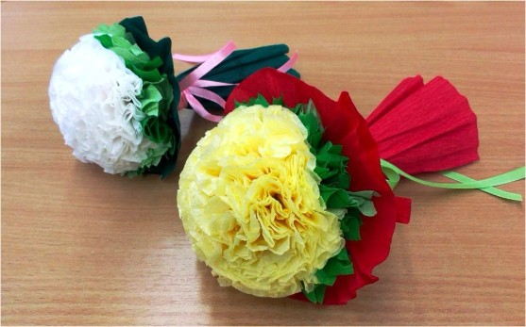
2. Показать каждый этап работы.
- Взять 10 квадратов (7*7 см) одного цвета и 5 квадратов (7*7 см) любого другого цвета.
- Соединить все квадраты и в центре скрепить степлером.
- Плавно срезать уголочки с квадратов. Получился круг.
- 13 кружков сминаем к центру, 2 кружка сминаем от центра, что будет являться стеблем нашего цветка.
- Берём 4 - 6 прямоугольника размером 3*5 см зелёного цвета и вырезаем листики.
- Листики степлером скрепляем к стебельку нашего цветка.
- Далее, берём прямоугольник 25*15 см. И обёртываем наш цветок.
- Завязываем наш букет красивой атласной лентой.
- Предложить распечатки стихов-поздравлений на выбор.
- Молодцы. С работой справились.
3. Организовать выставку работ, а затем взять ее с собой домой.
Итог занятия.
- Что вы сегодня узнали нового? Покажите свой «Букет»? Молодцы! Кому вы их подарите? Понравилось ли вам занятие? Чем?
- На этом занятие наше закончилось.
- Все сегодня молодцы! Потрудились от души!

